Name – Surname:__________________________ Class:_______ Number:_______
2017-2018 Academic Year Zubeyde Hanim Secondary School 6th Grades 1st Term 2nd Exam

**Tüm sorular 4’er puandır.
- Aşağıdaki mevsimlerin İngilizcesini yazınız.
1-_________________ 2-__________________ 3-__________________ 4-_________________

- Eksik olan ayları yazınız.
January – February – March -………..……- May -…..…..…….- July – August -………..…….-October – November -……..………….

- Aşağıdaki kelimeleri uygun resmin altına yazınız.
Lightning – Windy – Rainy – Foggy – Sunny
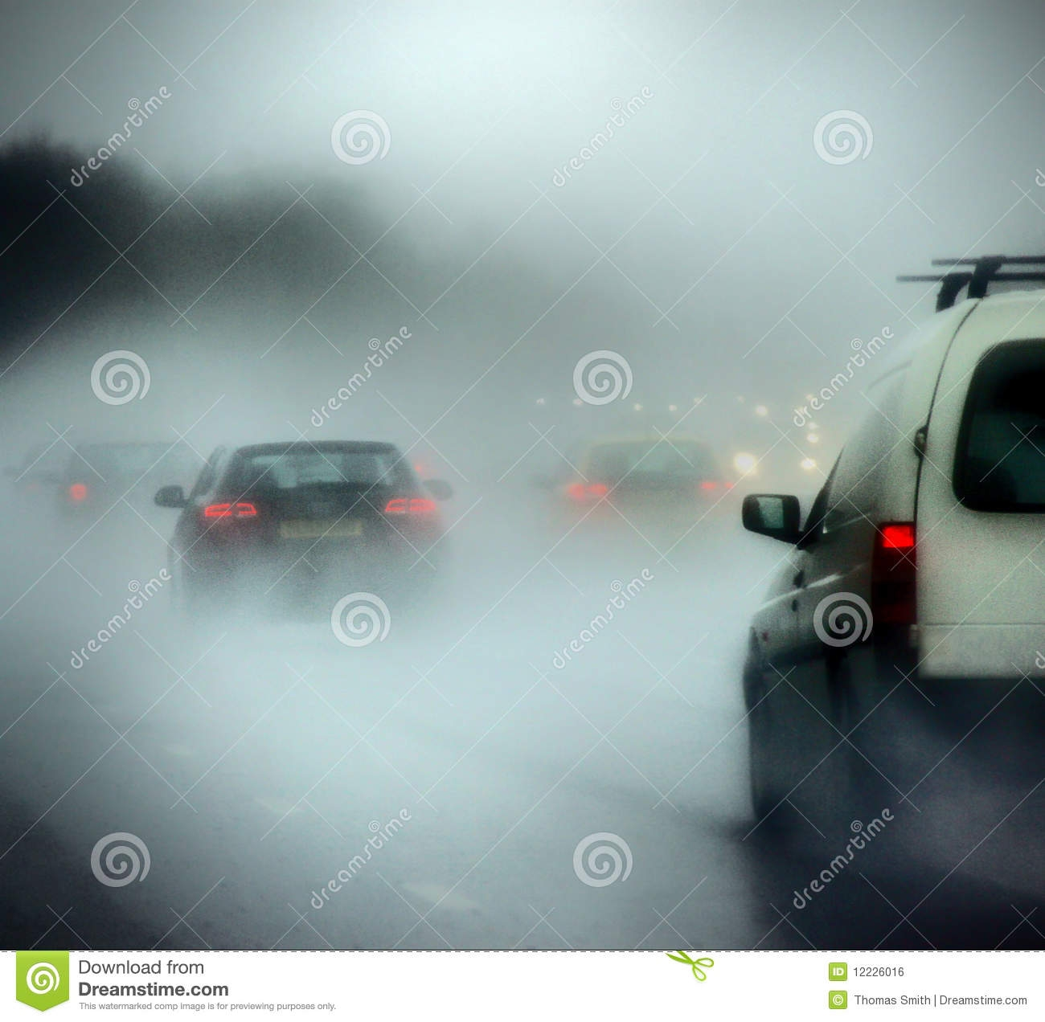
1-……………………….. 2-………………………… 3-…………………………….. 4-……………………………. 5-………………………………

- Boşluklara uygun kelimeleri yazınız ve resimlerin altına doğru cümlenin numarasını yazınız.
Restaurant – Mall – Post Office – Pharmacy – Bus stop - Bank
1-You can get money from the____________ 3-You can buy medicine from the____________
2-You can eat or drink at the_____________ 4-People do shopping at the_____________

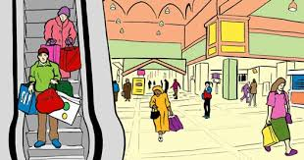
( ) ( ) ( ) ( )
D)Aşağıdaki görselle ilgili Şimdiki Zaman (Present Cont. Tense) yapısını kullanarak 3 cümle kurunuz.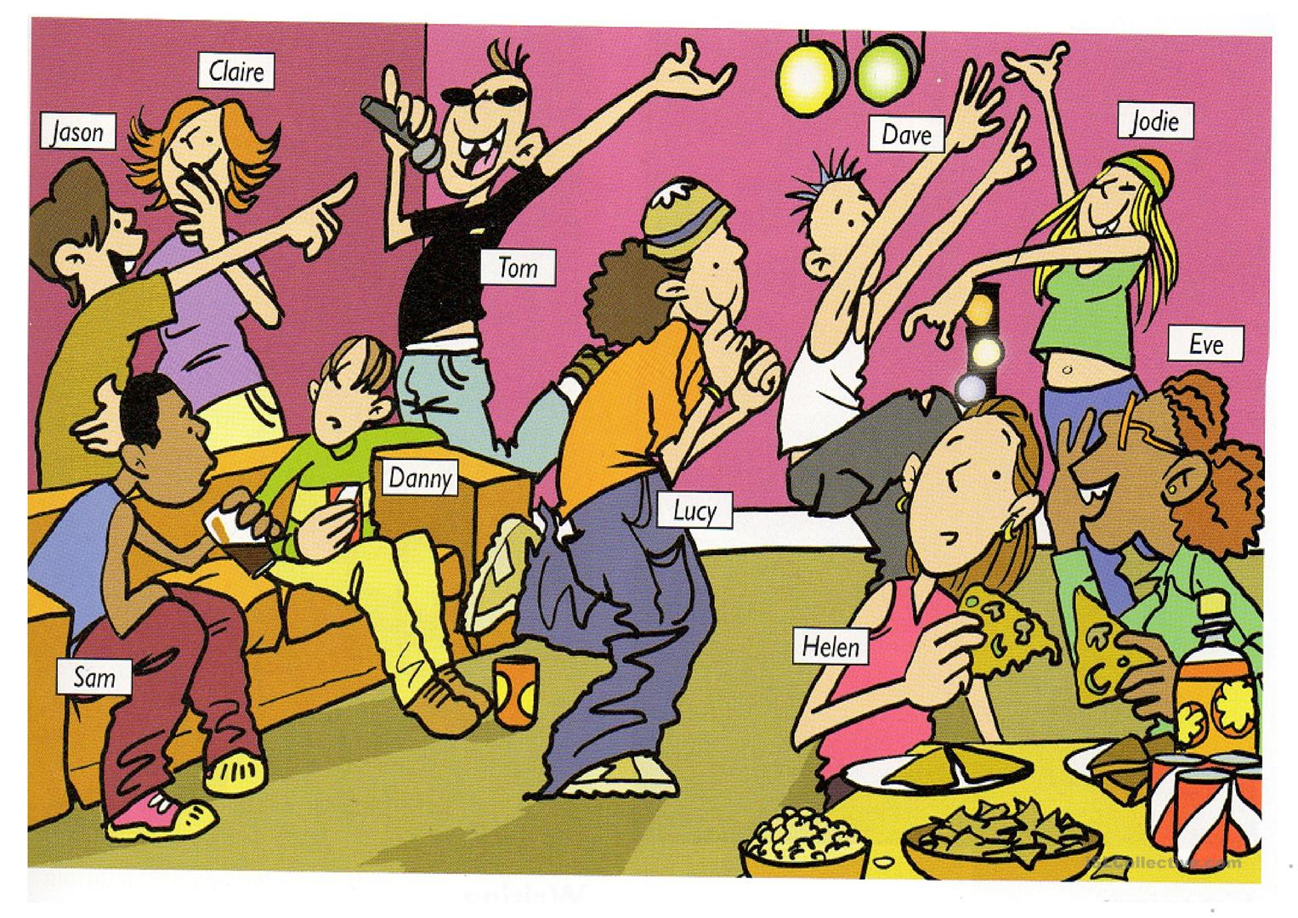
1-__________________________________________________________________
2-__________________________________________________________________
3-__________________________________________________________________

- Aşağıdaki soruyu uygun şekilde yanıtlayınız.
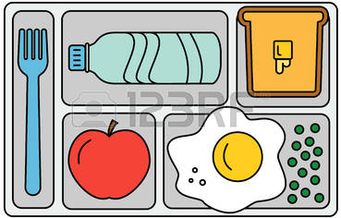
………………………………………………………………………………………………………………………………
What does Ali eat or drink at breakfast?

- Aşağıdaki cümleleri sıfatların karşılaştırma haliyle doldurunuz.
1-Erzurum is_______________________ Antalya. (cold)
3-A horse is_______________________ an ant. (big)
2-Istanbul is_________________________ Edirne. (crowded)
4-Hadise is_________________________ Yıldız Tilbe. (beautiful)

Bonus: Üzgün – mutsuz anlamına gelen 3 İngilizce kelime yazınız. (3puan)
1-………………………2-………………………3-……………………….
English Teacher Sebnem CILINGIROGLU

